Федеральное государственное бюджетное образовательное учреждение высшего образования "Красноярский государственный медицинский университет имени профессора В.Ф.Войно-Ясенецкого"
Министерства здравоохранения Российской Федерации

Кафедра нервных болезней с курсом медицинской реабилитации ПО
Зав.кафедрой: ДМН, проф. Прокопенко С.В

РЕФЕРАТ :
«Синдром Гийена-Барре у детей»

Выполнила:
Ординатор второго года обучения
Потылицына Н.В

Красноярск 2020г
Содержание:
- Причины возникновения болезни
- Симптомы
- Чем опасно течение синдрома?
- Диагностика заболевания
- Лечение
- Профилактика синдрома
- Прогноз

Синдром Гийена-Барре – это острая форма прогрессирующей воспалительной полинейропатии, которая характеризуется мышечной слабостью и расстройством полиневритической чувствительности. Болезнь называют также идиопатическим полиневритом в острой форме, параличом Ландри или воспалительной демиелинизирующей полирадикулонейропатией. Недуг является представителем аутоиммунных аномалий. Обычно патология имеет специфические признаки, которые позволяют распознать ее на самых ранних сроках развития и вовремя начать адекватное лечение. Доказано, что более 80% заболевших имеют благоприятный прогноз и полностью излечиваются.

Синдром Гийена-Барре (СГБ) наблюдается во всех возрастных группах, но особенно ему подвержены люди в возрасте 35-50 лет, причем с равной частотой как у женщин, так и у мужчин. Заболеваемость на 100 000 человек составляет от 0,4 до 4 случаев.
Ученые разных стран изучают синдром уже на протяжении 100 лет, но выяснить точные причины, провоцирующие возникновение заболевания, все еще до конца не могут.
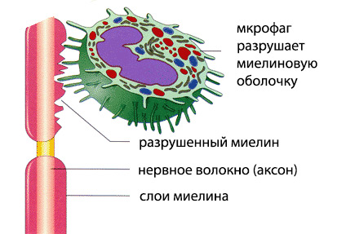Считается, что появление и развитие аномалии происходит вследствие нарушения работы иммунной системы пациента. Когда человек полностью здоров, при попадании чужеродных клеток в организм, иммунитет начинает сражаться с инфекцией, отторгая все ее опасные элементы. Больной выздоравливает. При СГБ организм начинает путать «своих и чужих»: нейроны больного принимаются как чужеродные и подвергаются «атаке». Происходит разрушение нервной системы – возникает синдром.
Из-за чего происходят нарушения в работе самой иммунной системы до конца неизвестно. К наиболее распространенным причинам специалисты относят:
- Черепно-мозговые травмы. Сильный удар головой, любые ее повреждения, а также отеки, опухоли или кровоизлияния в мозг могут стать главным фактором развития синдрома. Именно поэтому при обращении больного к специалисту, в первую очередь, врач должен узнать о наличии каких-либо черепно-мозговых повреждений.
- Инфекции. Недавно перенесенные вирусные инфекции сильно ослабляют иммунитет человека, увеличивая тем самым вероятность появления СГБ. Защитный механизм организма воспринимает нейроны как инфекцию и с помощью лейкоцитов продолжает убивать их. В этом случае синдром проявляется спустя одну-три недели после инфекционного заболевания.
- Аллергии. Недуг часто развивается у аллергиков, например, после химиотерапии, вакцинации от полиомиелита и дифтерии или тяжелых хирургических вмешательств.
- Генетическая предрасположенность. Большинство болезней передается по наследству, исключением не становится и синдром Гийена-Барре. Если в роду уже кто-то перенес патологию, то, скорее всего, она возникнет и у потомков. В таком случае нужно особенно следить за своим здоровьем: беречь голову и стараться не запускать инфекционные заболевания.
В детском возрасте синдром развивается крайне редко. Болезнь может иметь врожденный или приобретенный характер. Любые аномалии внутриутробного развития способны привести к развитию синдрома:
- Гестоз;
- Частый прием лекарственных препаратов во время беременности;
- Наличие аутоиммунных заболеваний у матери;
- Длительные инфекции в период вынашивания ребенка;
- Употребление наркотиков, алкоголя или курение.
К приобретенным причинам можно отнести:
- Пассивное курение ребенка;
- Гормональные сбои в организме;
- Вакцинации;
- Самолечение;
- Нарушение обмена веществ;
- Расстройства неврологического характера;
- Развитие опухолевых процессов.

Симптомы

Болезнь может проявляется 3 формами:
- Острой. Все признаки заболевания появляются одновременно в течение 1-2 дней.
- Подострой. Инкубационный период составляет от 15 до 20 дней.
- Вялотекущей, хронической. Это одна из самых опасных форм, так как практически не поддается лечению.
Первые симптомы СГБ как у детей, так и у взрослых напоминают заражение обычной вирусно-респираторной инфекцией:
- Ломота в костях, суставах;
- Гипертермия;
- Сильная слабость;
- Воспаление верхних дыхательных путей;
- Онемение конечностей;
- Иногда больных беспокоят различные расстройства ЖКТ.
Помимо общих признаков выделяют также более явственные:
- Слабость конечностей. Вследствие разрушения нервных клеток происходит снижение или полная потеря чувствительности в области мышц. Сначала боль появляется только в голенной части ног, после – дискомфорт поражает кисти рук и ступни. Больного беспокоят покалывания и онемения пальцев. В тяжелых случаях – нарушается координация движений: человеку становится трудно самостоятельно держать ручку, писать пораженной конечностью. Стоит заметить, что симптомы болезни проявляются симметрично: одновременно поражаются 2 руки или ноги.
- Увеличение живота, которое заметно даже визуально. Выпяченный живот является одним из главных показателей наличия заболевания. Это происходит вследствие того, что дыхание больного перестраивается на брюшной тип из-за ослабления диафрагмы.
- Недержание. У человека с синдром СГБ нарушается здоровое функционирование мочевого пузыря, моча начинает вытекать непроизвольно.
- Затрудненное глотание. Глотательный рефлекс нарушается из-за того, что мышцы глотки ослаблены. В этом случае больной может поперхнуться даже слюной. Постепенно ослабевают и мышцы рта, что приводит к дискомфорту во время пережевывания пищи.
Синдром Гийена-Барре затрагивает практически все системы органов, поэтому необоснованная гипертония, тахикардия или банальное ухудшение зрения может стать первым, пусть и скрытым, признаком развития патологии.

Чем опасно течение синдрома?
Обычно аномалия развивается медленно на протяжении 2-3 недель. Сначала возникает легкая слабость в суставах, которая со временем усиливается и действительно начинает доставлять дискомфорт больному.
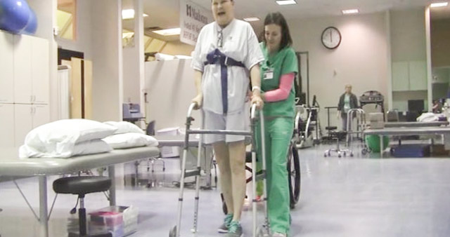
Сразу после покалывания, при остром течении болезни, возникает общее недомогание, слабость в плечевом и тазобедренном отделах. Спустя несколько часов появляются трудности в дыхании. В этом случае обязательно необходимо обратиться за помощью в больницу. Обычно пациента сразу же подключают к системе искусственного дыхания, а после оказывают необходимое медикаментозное и физиотерапевтическое лечение.
При острой форме заболевания патология уже на второй-третий день может полностью парализовать какую-либо конечность.
Также при отсутствии своевременного лечения больному грозит:
- Снижение иммунитета;
- Дыхательная недостаточность;
- Малоподвижность суставов;
- Периферический паралич;
- Проблемы адаптации в социуме;
- Затруднение жизнедеятельности;
- Инвалидизация;
- Летальный исход.

Диагностика заболевания
Для того чтобы поставить диагноз СГБ пациенту, необходимо уточнить несколько аспектов:
- Когда в последний раз человек болел каким-либо вирусным заболеванием. Доказано, что в 80% случаев синдром возникает вследствие недавно перенесенных инфекций.
- Принимает ли больной лекарственные препараты в настоящее время и если да, то какие. Они также помогут стать причиной развития СГБ.
- Как давно пациент прививался от каких-либо болезней.
- Страдает ли больной аутоиммунными или опухолевыми заболеваниями.
- Переносил ли человек оперативные вмешательства недавно.
- Были ли серьезные травмы какой-либо части тела.
Также следует провести и следующие исследования:
- Общий анализ крови и мочи;
- Биохимический анализ крови;
- Серологические и вирусологические обследования;
- Исследование спинномозговой жидкости;
- Магнитно-резонансную томографию;
- Электрокардиографию;
- Регистрацию электрической активности мышц;
- Рентген или УЗИ пораженной области;
- Исследование внешнего дыхания;
- Исследование основных витальных показателей.
Мышечная слабость одновременно в нескольких конечностях и арефлексия сухожилий могут стать еще одним явным признаком синдрома Гийена-Барре. Сюда же относятся и различные нарушения в области таза, полиморфноядерные лейкоциты, асимметрии парезов и расстройства чувствительности.

Дифференциальная диагностика
Несмотря на то что симптомы СГБ похожи на признаки многих других заболеваний (дифтерию, порфирию, поперечный миелит, ботулизм и миастению), их все-таки необходимо отличать для дальнейшего верного лечения. При дифференциальной диагностике стоит учитывать следующие факторы:
- При подозрениях на полиомиелит необходимо собрать данные эпидемиологического исследования, учесть симптоматику со стороны желудочно-кишечного тракта, выявить высокий цитоз в спинномозговой жидкости, асимметричность поражения и отсутствие нарушений чувствительности. Подтвердить диагноз можно с помощью серологического или вирусологического анализа.
- Полиневропатия отличается появлением психопатологических признаков, а также боли в области таза и живота. Отклонение основных показателей от нормы в моче тоже свидетельствует о развитии недуга.
- Поперечный миелит сопровождает нарушение функционирования тазовых органов, отсутствие поражения нервов черепа.
- Симптомы аномалии можно перепутать с инфарктом головного мозга. Но в этом случае патология поражает организм за несколько минут и часто приводит к коме. Установить точную причину нарушения функционирования систем организма поможет МРТ.
- Ботулизм отличается отсутствием расстройств чувствительности и каких-либо изменений в ликворе.

Лечение
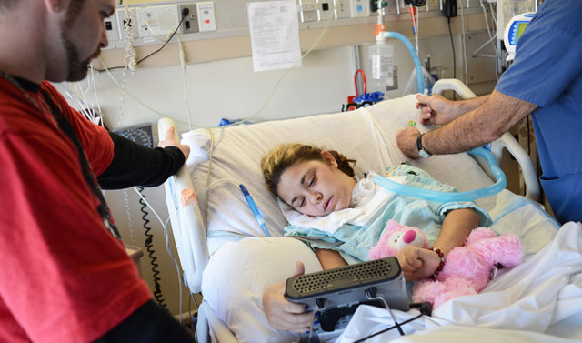
Больные с диагнозом СГБ обязательно должны быть госпитализированы в стационар. Примерно в 30% случаев необходимо провести ИВЛ. Терапия патологии выполняется на следующих уровнях:
- Реанимационном;
- Симптоматическом;
- Кровоочищающем;
- Препаратном;
- Мышечно-восстановительном;
- Профилактическом.

Реанимационная терапия
Если аномалия находится в острой форме, проводится реанимационное лечение, которое нацелено на купирование симптомов:
- Больного подключают к системе искусственного дыхания;
- Применяют катетер для выведения мочи;
- Устанавливают трахейную трубку и зонд, если есть проблемы с глотанием.

Симптоматическая терапия
Данный вид лечения проводится с использованием различных медикаментов:
- Антигипертензивные средства: «Анаприлин», «Метапролол»;
- Терапия антибиотиками: «Норфлоксацин»;
- Препараты, которые помогают стабилизировать сердечный ритм и давление: «Пропранолол», «Анаприлин» (при тахикардии), «Пирацетам» (при брадикардии);
- Низкомолекулярный гепарин: «Гемапаксан», «Цертопарин»;
- Препараты, купирующие боль – НПВС или «Габапентин», «Прегабалин»;
- Жаропонижающие, когда температура поднимается выше 38 градусов: «Ибуклин», «Некст»;
- Слабительные средства: «Бисакодил», «Лаксатин».

Плазмаферез
Одной из наиболее действенных процедур, направленных на лечение СГБ, является аппаратная чистка крови – плазмаферез. Она помогает купировать аутоиммунный процесс в организме. Показана при тяжелом и среднетяжелом течении болезни. Обычно проводят около 4-6 операций с перерывом в один день. Вместо плазмы в кровь вводят специальный изотонический раствор натрия или альбумина, посредством которого кровь очищается и нормализуется функционирование всех систем организма.

Оперативное лечение синдрома
Если ИВЛ была проведена более 7-10 суток, следует наложить трахеостому – искусственное дыхательное горло. В тяжелых случаях может потребоваться и гастрострома – отверстие в желудке, созданное оперативным путем для кормления больного.

Немедикаментозная терапия народными средствами
Вылечить СГБ народными средствами невозможно. Но справиться с некоторыми его симптомами вполне реально:
- Повышенная температура. Рекомендуется обильное питье и проветривание помещения. Сбить температуру поможет чай с лимоном, отвары с разными ягодами и сухофруктами: клюквой, клубникой, смородиной, черникой, ягодами малины и курагой. Можно заварить липовый цвет, ромашку, зверобой, осиновые почки, мяту и чабрец – оставить на полчаса, после – пить маленькими глотками.
- Ломота в костях. Справиться с ней поможет брусничный чай, компресс из листьев свежей капусты, хрена и лопуха, ванны с хвойным экстрактом или с отварами лекарственных трав.
- Слабость. Врачи рекомендует как можно чаще дышать свежим воздухом и проветривать помещение. Нужно стараться употреблять большее количество белков. Также необходима пища, богатая витаминами и микроэлементами. А сладкий крепкий чай или шоколадка помогут поднять настроение.

Реабилитация
Вследствие того, что синдром поражает не только нейроны, но и околокостные мышцы, больному придется снова учиться ходить и выполнять простые движения конечностями.
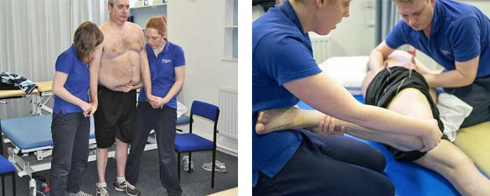

Чтобы нормализовать здоровое функционирование мышц, можно использовать традиционное лечение, в комплекс которого входит:
- Электрофорез;
- Растирание;
- Ванны с радоном;
- Массаж;
- Ванны для расслабления тела и мышечного тонуса;
- Маски и компрессы с парафиновым или пчелиным воском;
- Оздоровительная гимнастика.
Во время восстановления организма следует обязательно сесть на специальную лечебную диету и параллельно принимать курс витаминных препаратов. Особенно полезны будут комплексы, в составе которых содержится кальций, калий, магний и витамин B.
Больным СГБ следует стать на учет к неврологу и регулярно проходить профилактические обследования. Стоит помнить о том, что своевременная качественная терапия способна вернуть пациента к полноценной жизни.

Профилактика синдрома
Особой профилактики патологии не существует. Врачи могут лишь посоветовать отказаться от любых прививок в течение года, чтобы заболевание не вернулось повторно. По истечении этого времени вакцинация разрешается, но только если она действительна необходима.
Также стоит отказаться от приема спиртных напитков, избегать перегреваний, переохлаждений и уменьшить физические нагрузки. В этом случае рецидив заболевания исключен.

Прогноз
Чаще всего при синдроме Гийена-Барре прогноз является благоприятным. Обычно нормальное функционирование конечностей восстанавливается уже спустя 7-12 месяцев у 85% людей. В хроническую форму заболевание переходит в 7-15% случаев. Летальный исход составляет примерно 5%. Причиной смерти может стать дыхательная недостаточность, пневмония или вирусные инфекции. Но чаще всего все это можно предотвратить, вовремя обратившись к специалисту.

